Rakousko

Pracovní list je určen pro žáky 4.–5. tříd. Žáci budou potřebovat psací potřeby a vlastivědnou mapu Evropy.
- Státy Evropy: Rakousko

________________________________________________________
- Použij vlastivědnou mapu Evropy, vyhledej a na mapě vyznač Českou republiku a její sousední země. Tyto země pojmenuj.
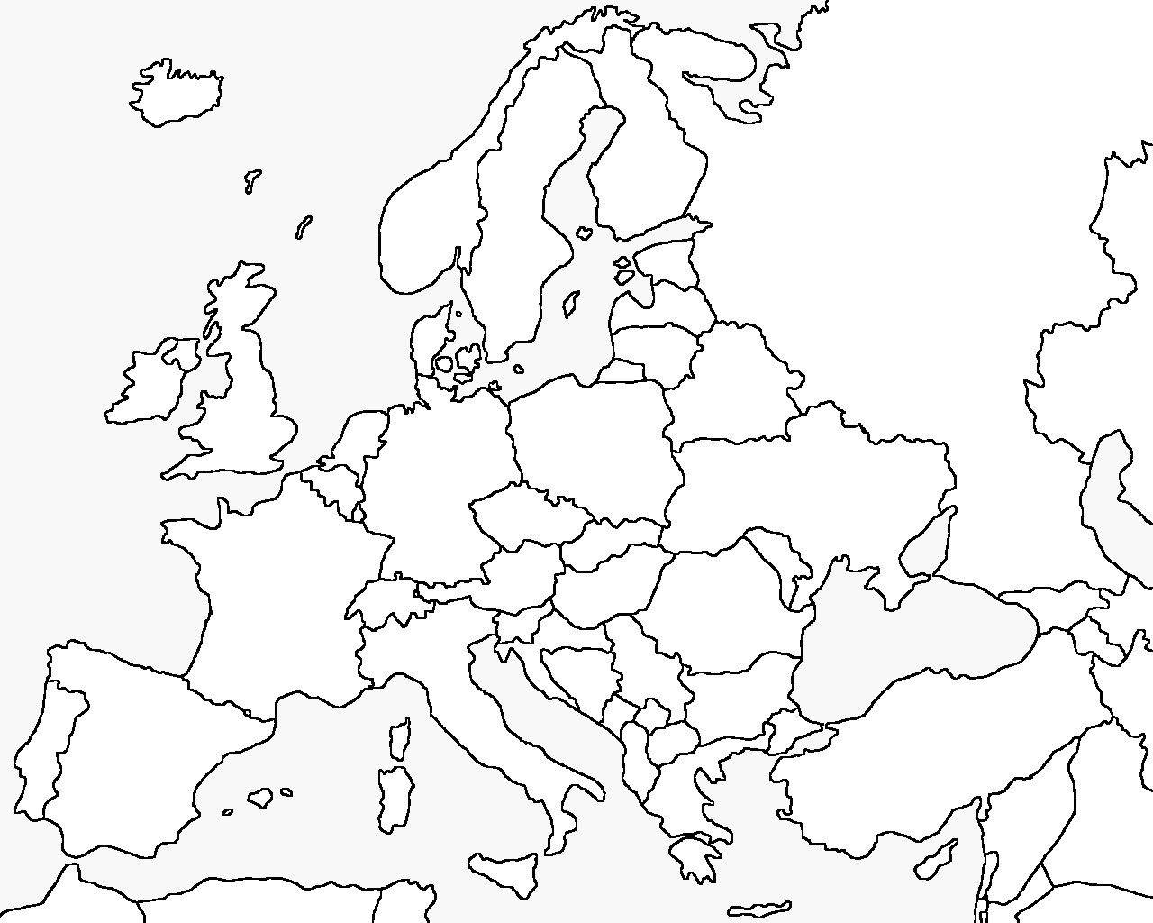
……………………………………………….
……………………………………………….
……………………………………………….
……………………………………………….
……………………………………………….
……………………………………………….
……………………………………………….
……………………………………………….
………………………………………………
- Zakroužkuj správnou odpověď.

- Rakouské hory se jmenují……………………………………Alpy/Dolomity.
- V Rakousku se mluví…………………………………………německy/česky.
- Hlavním městem Rakouska je………………………………Varšava/Vídeň.
- Z Rakouska pochází slavný hudební skladatel……………..Paganini/Mozart.
- Zvláštní druh zpěvu rozšířený především v horách je………jódlování/ hudrování.

- Dnešnímu Rakousku předcházela mocná říše. Jak se jmenovala a jak se říkalo panovníkovi? Věděl/a bys o této říši ještě něco jiného?
………………………………………………………………………………………………………………………
……………………………………………………………………………………………………………………….
………………………………………………………………………………………………………………………..
……………………………….………………………………………………………………………………………………………………………………………………………………………………………………………………..
- Vypiš alespoň čtyři zajímavosti, které znáš nebo ses dozvěděl/a o Vídni. Jako nápověda ti mohou sloužit pojmy Hundertwasser, Prater nebo Schönbrunn.
………………………………………………………………………………………………………………………
……………………………………………………………………………………………………………………….
………………………………………………………………………………………………………………………..
……………………………….……………………………………………………………………………………………………………………………………………………………………………………………………………….
- Nakresli vídeňskou kávu s dezertem dle vlastní volby.

Co jsem se touto aktivitou naučil/a:
………………………………………………………………………………………………………………………………………………………………………………………………………………………………………………………………………………………………………………………………………………………………………
Autor: Mgr. Kateřina Páleníková
Toto dílo je licencováno pod licencí Creative Commons [CC BY-NC 4.0]. Licenční podmínky navštivte na adrese [https://creativecommons.org/choose/?lang=cs].
Zdroje: Mapa Evropy: https://images.app.goo.gl/ENezouzaEdEXiDhY8

